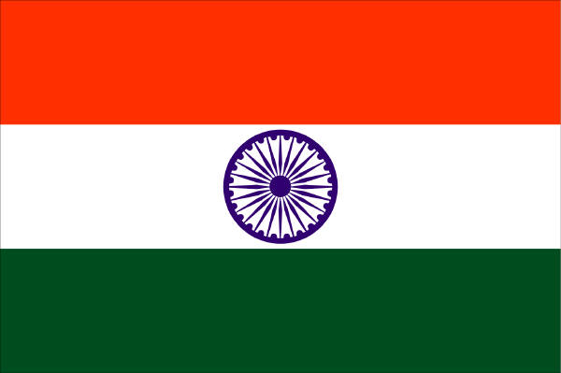
日印経済交流 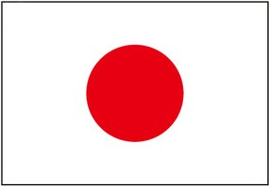インド製造業誘致セミナー
“MAKE IN INDIA”によるビジネスチャンスのご提案
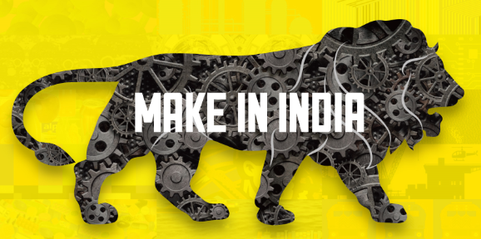
平成２６年９月２５日、ナレンドラ・モディ首相はインド国の最重要経済政策として「MAKE IN INDIA」を世界の主要製造国に向けて発表しました。インドは日本の１０倍の規模を持つ国内消費と、第三国への輸出向け製造業に対する著しい需要があります。また豊富な若年労働力と中国の４分の１である人件費、アジアをはじめ欧州や中東、アフリカへの生産拠点としての地政学的メリットなど、製造業にとって恵まれた経営環境があり、今後の経済発展の可能性と併せ大きなビジネスチャンスに期待が寄せられています。さらに日印間には確固たる友情と信頼があり、昨年９月のモディ首相の来日によって外交関係は一段格上げされ、政治・経済の両面で関係性が深まっています。このたび、こうした可能性に満ちたインドへ具体的に進出する際の現地の最新情報、投資環境、製造業誘致政策を説明するための製造業誘致セミナーを開催します。この機会に是非ご参加くださいますようご案内いたします。

【日 時】 平成２７年４月２８日（火）１５：００～１７：３０
【場 所】 グランドホテル浜松「鳳中」（浜松市中区東伊場１－３－１）
【定 員】 ３００名（※４月２４日（金）締切）
【参 加 費】 無料（聴講券等は発行しません。当日直接ご来場下さい。※定員に達した場合のみ連絡）
【主 催】 在日インド大使館、公益社団法人在日インド商工協会
【共 催】 浜松商工会議所、浜松市、ジェトロ浜松
【後 援】 静岡県、公益社団法人静岡県国際経済振興会(SIBA)、独立行政法人日本貿易振興機構（JETRO）、独立行政法人国際協力機構（JICA）、日印経済委員会（日本商工会議所内委員会）
【プログラム】（セミナーの各テーマは変更となる場合があります）
15:05-15:15 | インド国策MAKE IN INDIA 概要・要点・紹介  在日インド大使館 首席公使 アミット・クマール
15:15-15:30 | モディ首相 ビデオ放映
15:30-15:50 | 講演「インドの誘致する２５業種の紹介」  在日インド商工協会（ICIJ） 理事長 比良竜虎
15:50-16:10 | 講演「インドビジネスは今 －覚醒する巨像は本当か－」  ㈱インドビジネスセンター社長 島田 卓 氏
16:10-16:30 | 講演「ワンハブ・チェンナイ、総合工業団地の現場から」  日揮㈱ 志村晴雪 氏
16:30-16:45 | 講演「新会社法重要ポイント解説」  弁護士 播磨洋平 氏
16:45-17:30 | 質疑応答／名刺交換

日印経済交流・インド製造業誘致セミナー 参加申込書 （４/２８開催）
事業所名 |  | 電話番号 | （ ） －
参加者名 |  | 役 職
参加者名 |  | 役 職
浜松商工会議所工業振興課あて（ＴＥＬ452-1112/ＦＡＸ459-3535） E-mail：kogyo＠hamamatsu-cci.or.jp
※ご記入いただいた内容は、当事業の参加者把握のために利用する他、事務連絡や関連事業の情報提供のために利用することがありますが、第三者に公開するものではありません。申込欄が足りない場合はコピーしてご利用下さい。

